Тема: Безнең алмашлыгы.

Максат: безнең, кемнең алмашлыклары белән таныштыру; мәгънәләрен аңлату; зат алмашлыкларының килеш формалары белән танышуны дәвам итү; укучыларны лексик-грамматик белемнәрен тирәнәйтү; татар телен өйрәнүгә омтылыш тәрбияләү;

Җиһазлау: мультимедия; текст язылган карточкалар;

Дәрес барышы:
I. Оештыру өлеше.
1) Исәнләшү.
- Исәнмесез, укучылар!
- Исәнмесез, ......
- Кәефләрегез ничек?
- Иртәнге кояш кебек.
Татар телен, Тукай телен
Өйрәнергә дип килдек.
- Рәхмәт, укучылар. Утырыгыз. Кем бүген сыйныфта дежур?
(Дежур укучының җавабы)
Укучыларга сораулар бирү. (Бүген ничәсе? Атнаның кайсы көне? Урамда көн нинди?)
1 cлайд. Алтынчы февраль. Сыйныф эше.
- Дима, Игорьдан сора әле: “Сегодня на улице день какой?”
- Игорь, Женядан сора әле: “Сегодня на улице снег идет?”
- Женя, Аринадан сора әле: “Она где учится?”
- Арина, Полинадан сора әле: “Гимназия какая?”
- Полина, Настядан сора әле: “Ей сколько лет?”
- Настя, Лизадан сора әле: “ Она ученица?” һ.б

2) Фонетик күнегү.
2 слайд.
Хәерле көн, миңа!
Хәерле көн, сиңа!
Хәерле көн, аңа!
Хәерле көн, безгә!

Бергәләп хәрәкәтләр ясап, уку. Астларына сызылган сүзләргә игътибар итү. Русчага тәрҗемә итү. Сүзләрнең дөрес әйтелешенә игътибар итү.
3 слайд.
миңа –мне
сиңа – тебе
аңа – ему, ей
безгә – нам

- Укучылар, бу сүзләр кайсы сорауга җавап бирәләр?
- Кемгә? –Кому?

4 слайд.
Кемгә? –Кому?

5 слайд. Җөмләләр төзү.

(Мне) матур (чәчәк рәсеме) кирәк.
Миңа матур чәчәк кирәк.
(Тебе) кайнар (ботка рәсеме) кирәкме?
Сиңа кайнар ботка кирәк.
(Ему) кызыл (алма рәсеме) кирәкми.
Аңа кызыл алма кирәкми.
(Нам) тырыш (укучы рәсеме) кирәк.
Безгә тырыш укучылыр кирәк.

- Дөрес укучылар. Булдырдыгыз. Димәк, мне – миңа –мин, тебе – сиңа –син, ему, ей -аңа – ул, ә нам – безгә – без.
Без это кто? Давайте подумаем.
Без - мин һәм әни -
Без - мин һәм әти -
Без - мин һәм апа -
Без - мин, әни һәм әти -
Без - мин, әни, әти һәм абый - һ.б.

6 слайд.

Без - - мәктәпкә барабыз.
Без - - Казанда яшибез.
Без - - кибеттән кайтабыз.
Без - - тырыш укучылар.

- Яхшы, укучылар. Поставьте, пожалуйста, слово без так, чтобы оно отвечало на следующие вопросы.

7 слайд.
Кем? (кто?) – без (мы)
Кемгә? ( (к) кому?) - безгә (нам)
Кемне? (кого?) – безне (нас)
Кемнән? (от кого?) – бездән (от нас)
Кемнең? (чей?, у кого?) - безнең (наш, наша, наше, наши)

(Алдан сорауларның татарча варианты гына күрсәтелә, укучылар үзләренә таныш булмаган сорауны билгелиләр, ләкин укучыларга бу сорау турында бернинди дә мәгълүмат бирелми. Алар үзләре алдагы сораулар ярдәмендә бу сорауның кушымчаларын табып, нәтиҗә ясыйлар.
Ял итү. Дежур укучы уздыра.

8 слайд. Дәфтәрләргә язып кую.
Алтынчы февраль.
Сыйныф эше.

Кемнең? (чей?, у кого?) -ның/-нең
безнең (наш, наша, наше, наши)

9 слайд. (Алдан кем соравы һәм мин,син,ул, сүзләре чыга, аннан соң кемнең соравы)
- Укучылар, подумайте и скажите, кем? – мин, ә кемнең? - ...? (Укучыларның җаваплары.)
Кем? Кемнең?
Мин Минем (мой, моя, моё, мои)
Син Синең (твой, твоя, твоё, твои)
Ул Аның (его, её)
Без Безнең (наш, наша, наше, наши)

10 слайд ярдәмендә тартым кушымчаларын искә төшерү.
11слайд. –ыбыз/-ебез; -быз/-без кушымчалары белән танышу.

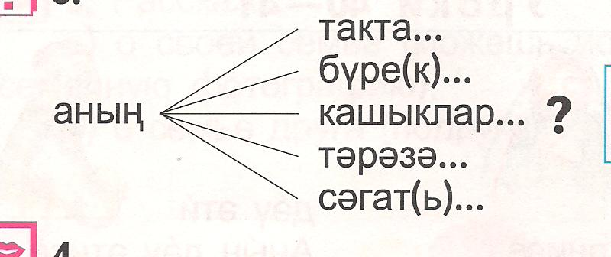

- Давайте подумаем, “Минем тубым.” (күрсәтеп) Кемнең тубы? Минем тубым. Мяч только мой. “Синең тубың.” (күрсәтеп) Кемнең тубы?
Синең тубың. Мяч только твой. “Аның тубы”. (күрсәтеп) Кемнең тубы? Аның тубы. Мяч только его. “Безнең туп .” (күрсәтеп) Кемнең тубы? Безнең туп. Мяч только наш. Говоря: “Безнең туп. Наш мяч.” Мы имеем ввиду кого?

12 слайд.
Безнең – кемнәрнең –
Безнең – минем һәм әнинең –
Безнең – минем һәм абыйның –
Безнең - минем һәм дустымның –
Безнең – минем һәм укытучының –

- Ә хәзер әйдәгез үзебез җөмләләр төзеп карыйбыз.
13 слайд.

Безнең - - (нәрсә?) бар.
Безнең - - (нәрсә?) бармы?
Безнең - - (нәрсә?) бар.
Безнең - - (нәрсә?) бармы?

14 слайд.

Безнең бүлмәдә – татар теле бүлмәсендә- (нәрсә?) бар.
Безнең бүлмәдә – татар теле бүлмәсендә- (нәрсә?) юк.
Безнең бүлмәдә – татар теле бүлмәсендә- (нәрсә?) күп.
Безнең бүлмәдә – татар теле бүлмәсендә- (нәрсә?) аз.

- Афәрин, укучылар. Булдырдыгыз. А сейчас мы с вами поиграем. Я вам прочту текст, вы внимательно его слушайте, каждый раз, когда вы услышите слова мин или син или ул или без хлопаем в ладоши.

15 слайд. Мәктәптә.

Бу- минем мәктәбем. Ә бу – безнең сыйныф бүлмәсе. Сыйныф бүлмәсе зур, чиста, якты.
Без дәрестә укыйбыз, язабыз, тәрҗемә итәбез. Укытучы безгә сораулар бирә, ә без аңа җавап бирәбез.

Соңыннан текст слайдта чыга, һәм укучыларга да таратыла. Укучылар укып тәрҗемә итәләр.

16 слайд.
Өй эше.

Йомгаклау. Билгеләр кую. Саубуллашу.

